**Глушень Ян (Hłuszаń, Hłuszanin Jan)**

9 ноября 1813 г – венчание с девкой Зеновией Курнеш с деревни Лустичи (НИАБ 136-13-920, лист 20, №21/1813-б (ориг).

5 октября 1817 г – крещение сына Адама и дочери Евы (НИАБ 136-13-894, лист 97об, №59/1817-р (ориг).

27 июля 1819 г – крещение сына Ильи (НИАБ 136-13-894, лист 101об, №40/1819-р (ориг).

**НИАБ 136-13-920:** Лист 20. **Метрическая запись №21/1813-б (ориг).**

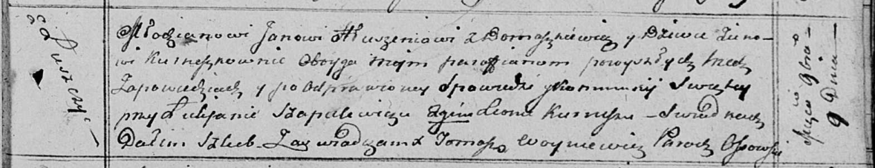

Осовская Покровская церковь. 9 ноября 1813 года. Запись о венчании.

Hłuszeń Jan – жених, молодой, парафии Осовской, с деревни Домашковичи.

Kurneszkowna Zienowija – невеста, девка, парафии Осовской, с деревни Лустичи.

Szapielewicz Łukjan – свидетель.

Kurnesz Leon – свидетель.

Woyniewicz Tomasz – ксёндз.

**НИАБ 136-13-894:** Лист 97об. **Метрическая запись №59/1817-р (ориг).**

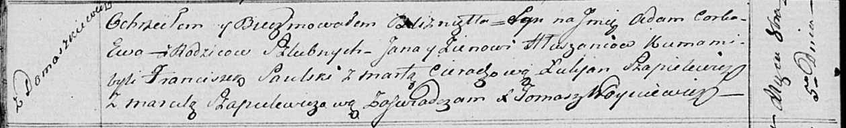

Осовская Покровская церковь. 5 октября 1817 года. Метрическая запись о крещении.

Hłuszań Adam – сын родителей с деревни Домашковичи.

Hłuszniowna Ewa – дочь родителей с деревни Домашковичи.

Hłuszań Jan – отец.

Hłuszniowna Zienowija – мать.

Saulski Franciszek – кум.

Cierachowa Marta – кума.

Szapielewicz Łukjan – кум.

Szapielewiczowa Marcela – кума.

Woyniewicz Tomasz – ксёндз.

**НИАБ 136-13-894:** Лист 101об. **Метрическая запись №40/1819-р (ориг).**

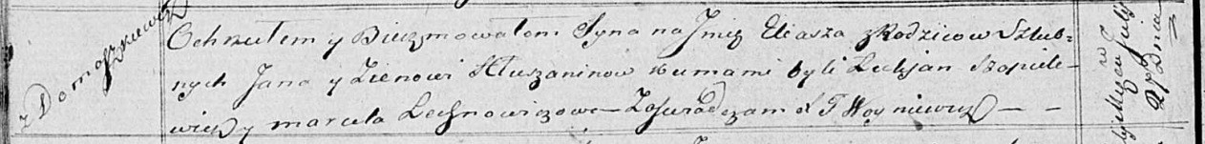

Осовская Покровская церковь. 27 июля 1819 года. Метрическая запись о крещении.

Hłuszanin Eliasz – сын родителей с деревни Домашковичи.

Hłuszanin Jan – отец.

Hłuszaninowa Zienowia – мать.

Szapielewicz Łukjan – кум.

Lechnowiczowa Marcela – кума.

Woyniewicz Tomasz – ксёндз.